Uma imagem com Gráficos, Tipo de letra, logótipo, design gráfico

Os conteúdos gerados por IA poderão estar incorretos.

**Laboratório de comunicação estratégica**

**Revitalização da Marca EcoFresh: Conquistando o Coração Sustentável do Consumidor**

**Docente: Anna Carolina Boechat, Ph.D**  
**Licenciatura – 2024/25**  
**IADE**  
**Aluna: Carlota Mendes da Cunha nº 20220939**

**Índice**

1. Descrição da Empresa.....................................................................Pág. 3
2. Produtos e serviços da Marca EcoFresh........................................ Pág. 4
3. Contextualização e Introdução à Problemática ............................. Pág. 5
4. Responsabilidade Social e ODS ................................................... Pág. 6
5. Descrição da Estratégia Geral........................................................Pág. 7
6. Estratégia de Comunicação (5W1H) .............................................Pág. 9
7. Análise SWOT da Ecofresh............................................................Pág. 10
8. Stakeholders ..................................................................................Pág. 12

Internos

Externos

1. Ferramentas de Comunicação...................................................... Pág. 13
2. Planeamento e Implementação..................................................... Pág. 14
3. Press Release............................................................................... Pág. 15
4. Logotipo EcoFresh........................................................................ Pág. 16
5. Copys e Posts ............................................................................... Pág. 17
6. Conclusão...................................................................................... Pág. 20
7. Referências Bibliográficas............................................................. Pág. 20

**Descrição da Empresa**

A EcoFresh é uma marca portuguesa de produtos de limpeza sustentáveis, com sede na encantadora cidade de Tomar, no coração do país. Fundada há 10 anos por um grupo de empreendedores locais apaixonados pela natureza e pela vida saudável, a EcoFresh surgiu com um propósito claro, oferecer soluções de limpeza eficazes, seguras para as pessoas e amigas do ambiente.

Inspirada pelo legado histórico e pela paisagem natural que rodeia Tomar, uma cidade rica em património cultural, atravessada pelo rio Nabão e marcada pela herança templária, a EcoFresh construiu sua identidade com base em três pilares fundamentais, sustentabilidade real, produção local e compromisso comunitário. Desde o início, a empresa aposta em ingredientes biodegradáveis, embalagens recicláveis e numa cadeia de produção 100% local, que valoriza fornecedores e trabalhadores da região.

Um dos grandes destaques da EcoFresh é o seu programa inovador de reciclagem de embalagens, que convida os consumidores a devolverem os frascos usados para reuso ou reciclagem consciente, promovendo um ciclo de consumo verdadeiramente ecológico. Além disso, a marca trabalha com pequenas cooperativas e produtores locais, reduzindo a pegada de carbono associada à logística e incentivando o desenvolvimento económico sustentável da cidade de Tomar.

Apesar do sucesso regional e da fidelidade de muitos clientes que confiam na qualidade e na filosofia da marca, a EcoFresh enfrenta hoje um desafio, destacar-se num mercado cada vez mais competitivo, onde grandes empresas multinacionais passaram a investir em linhas “verdes”, muitas vezes com mais marketing do que substância. Para se manter relevante e expandir para novas regiões, a marca precisa reforçar a sua presença, comunicar com clareza os seus valores e conectar-se emocionalmente com um público mais amplo, sobretudo entre os jovens adultos que procuram alinhar consumo e consciência ambiental.

A EcoFresh acredita que a sustentabilidade começa em casa e Tomar é o lar perfeito para essa visão. Com os olhos postos no futuro, a marca pretende levar o nome da cidade e os valores da produção local a outras regiões de Portugal, mostrando que é possível cuidar da casa e do planeta com escolhas simples e eficazes. Porque limpar com consciência é também uma forma de preservar o mundo para as próximas gerações.

**Produtos e serviços da marca EcoFresh**

A marca EcoFresh, acredita que é possível manter a casa limpa e o planeta saudável ao mesmo tempo. É por isso que desenvolveram uma linha completa de produtos de limpeza sustentáveis, eficazes e amigos do ambiente. A gama inclui detergentes para roupa que funcionam até em baixas temperaturas, com fragrâncias suaves de origem natural e fórmulas biodegradáveis, bem como amaciadores que deixam os tecidos macios e perfumados sem recorrer a químicos agressivos. Para a limpeza geral da casa, disponibilizam soluções multiusos, produtos específicos para cozinhas e casas de banho, desinfetantes e sprays ecológicos para superfícies, todos produzidos com ingredientes naturais, seguros para toda a família e com elevado poder de limpeza.

Todos os produtos são fabricados com matérias-primas locais, embalados em recipientes recicláveis e não contêm plásticos, fosfatos ou outros agentes prejudiciais ao ambiente. Além disso, a EcoFresh oferece serviços inovadores que promovem um consumo mais consciente e sustentável. O programa de devolução de embalagens permite que os clientes devolvam os frascos usados para que possam ser reutilizados ou reciclados de forma responsável. Em alguns pontos selecionados, disponibilizam também estações de reabastecimento, onde é possível reabastecer os produtos favoritos sem necessidade de novas embalagens, reduzindo assim o desperdício. Para famílias e pequenos negócios que desejam adotar hábitos de limpeza mais ecológicos, oferecem ainda um serviço de consultoria com soluções personalizadas adaptadas a cada realidade.

Os produtos EcoFresh podem ser encontrados em lojas de produtos naturais e biológicos da região centro de Portugal, em feiras e mercados locais sustentáveis, especialmente em Tomar e arredores. Brevemente, através da loja online, com entregas disponíveis para todo o território nacional. Também contam com pontos de venda parceiros que incluem estações de reabastecimento, cuja localização estará disponível no site oficial.

Mais do que uma marca, a EcoFresh é um compromisso com a sustentabilidade, com a produção local e com o futuro. Querem tornar cada casa num espaço mais limpo, saudável e responsável, e convidam todos a fazer parte desta mudança. Porque, com a EcoFresh cuidar da casa é também cuidar do planeta.

**Contextualização e Introdução à Problemática**

Nas últimas décadas, o planeta tem dado sinais claros de que o atual modelo de produção e consumo está em desacordo com os limites ambientais. As alterações climáticas, a poluição dos oceanos, a perda acelerada da biodiversidade e o esgotamento de recursos naturais não são mais previsões futuras, mas realidades presentes que afetam diretamente a qualidade de vida das populações em todo o mundo. Neste cenário, torna-se urgente repensar hábitos, valores e escolhas diárias, sobretudo aquelas relacionadas ao que consumimos e como consumimos.

O setor de produtos de limpeza, embora essencial no quotidiano de milhões de pessoas, é também um dos que mais impactam o meio ambiente. Muitas fórmulas convencionais contêm substâncias químicas, que contaminam águas, afetam a saúde humana e permanecem no ambiente por longos períodos. Além disso, o uso excessivo de embalagens plásticas descartáveis contribui para o agravamento da crise do lixo, especialmente nos oceanos. Perante esta realidade, cresce a procura por alternativas biológicas, biodegradáveis e verdadeiramente sustentáveis, que respeitem o equilíbrio ecológico sem comprometer a eficácia na limpeza.

É nesse contexto que surge a proposta da EcoFresh, mais do que uma marca, um projeto de transformação consciente. A valorização de produtos biológicos e de cadeias de produção locais é uma resposta direta aos desafios ambientais que enfrentamos. Optar por produtos naturais e renováveis significa reduzir o uso de matérias-primas tóxicas, diminuir a emissão de gases com efeito de estufa, apoiar economias regionais e promover um estilo de vida mais harmonioso com a natureza.

Além disso, o consumo de produtos ecológicos está profundamente ligado a uma mudança cultural e social. Trata-se de assumir, enquanto indivíduos e como coletividade, a responsabilidade pelo futuro comum. A escolha por produtos sustentáveis é uma expressão de cidadania ambiental, de respeito pela vida e de compromisso com um planeta habitável para as próximas gerações.

Portanto, este projeto de revitalização da marca EcoFresh é o reflexo de um tempo em que as marcas precisam de ser mais do que fornecedores de produtos, precisam de ser agentes de mudança. E, para isso, comunicar com clareza, emoção e verdade é fundamental. Porque, no fim, não se trata apenas de limpar casas, trata-se de cuidar do mundo em que vivemos.

**Responsabilidade Social e ODS (Objetivos de desenvolvimento social)**

A EcoFresh demonstra a sua responsabilidade social através do compromisso com a sustentabilidade ambiental, a produção 100% local e o incentivo ao consumo consciente. A marca promove práticas ecológicas, como a reciclagem de embalagens e o uso de ingredientes biodegradáveis, contribuindo para a preservação ambiental e o desenvolvimento económico da região de Tomar.

Nos últimos anos, a EcoFresh tem investido na inovação dos seus processos e na modernização da comunicação, com foco em narrativas mais envolventes, conteúdos educativos e maior presença digital. Essa evolução aproxima a marca do consumidor e reforça sua missão educativa e ambiental.

Ao oferecer produtos acessíveis, seguros e amigos do ambiente, a EcoFresh promove a democratização do consumo sustentável. O seu posicionamento assenta na qualidade, autenticidade e impacto positivo, destacando-se como uma marca ecológica de referência em Portugal.

Este projeto de revitalização da marca EcoFresh alinha-se aos Objetivos de Desenvolvimento Sustentável (ODS) da ONU, nomeadamente:

* ODS 12 – Consumo e produção responsáveis: A EcoFresh promove ativamente o consumo consciente ao utilizar ingredientes biodegradáveis, embalagensrecicláveis e implementar um programa de devolução e reuso de frascos, incentivando um ciclo de consumo sustentável. Além disso, ao produzir localmente e reduzir desperdícios, a marca apoia uma lógica de produção responsável, minimizando impactos negativos ao meio ambiente.
* ODS 13 – Ação contra a mudança global do clima: A empresa contribui para a mitigação das alterações climáticas ao reduzir a pegada de carbono, especialmente através da produção local e do trabalho com cooperativas da região, que evitam transportes de longa distância. O uso de produtos ecológicos e práticas sustentáveis também evita a poluição ambiental e a emissão de gases com efeito de estufa.
* ODS 11 – Cidades e comunidades sustentáveis: Ao investir na comunidade de Tomar, trabalhando com fornecedores locais e promovendo a valorização do património natural e cultural, a EcoFresh fortalece a sustentabilidade urbana. O modelo da empresa apoia o desenvolvimento económico regional, estimula o envolvimento cívico e promove práticas ambientais que tornam a cidade mais resiliente e sustentável.
* ODS 8 – Trabalho digno e crescimento económico: A EcoFresh fomenta o emprego local e valoriza relações justas com trabalhadores e pequenos produtores, contribuindo para o crescimento económico inclusivo e sustentável da região. A preferência por cooperativas e empresas locais estimula uma economia circular, baseada em condições de trabalho dignas e no fortalecimento da comunidade.

**Descrição da estratégia geral**

O presente projeto tem como objetivo revitalizar a marca, reforçar seu posicionamento sustentável e conquistar novos públicos fora da região de Tomar. Para isso, serão implementadas ações integradas que promovem proximidade, experimentação e visibilidade, com forte aposta na experiência direta com os produtos. Cada ação foi pensada para gerar confiança, reconhecimento e envolvimento emocional com a marca.

**Limpeza em casa para testar produtos**

Trata-se de um serviço gratuito de **limpeza demonstrativa ao domicílio**, em que um membro da equipa EcoFresh realiza uma limpeza parcial na casa do cliente utilizando exclusivamente os produtos da marca. Esta ação permite que os consumidores vejam, cheirem e testem a eficácia dos produtos em tempo real, gerando confiança e recomendação boca-a-boca. A experiência será documentada com fotos e vídeos (com autorização) para uso nas redes sociais, reforçando a autenticidade da marca.

**Banca em Feiras para Venda e Demonstração de produtos**

A presença da EcoFresh em **feiras regionais e mercados biológicos** permitirá o contacto direto com novos públicos. Em cada banca, haverá demonstrações práticas dos produtos (ex: limpeza de superfícies ao vivo), distribuição de amostras, kits promocionais e explicação dos produtos exclusivos da marca (biodegradabilidade, produção local, programa de reciclagem). Essa ação também servirá para captar contactos para futuras campanhas e promoções.

**Reels e Tiktoks com Demosntrações de Produtos**

Será criada uma série de **vídeos curtos e dinâmicos** no Instagram Reels e TikTok, mostrando a aplicação dos produtos EcoFresh em situações reais do dia a dia. Cada produto terá, pelo menos, um vídeo dedicado, destacando sua eficácia, aroma e composição natural. Os vídeos serão legendados, visualmente atrativos e adaptados ao público jovem-adulto, com uma linguagem leve e próxima. A campanha terá a hashtag #LimpaComEcoFresh para incentivar partilhas dos seguidores.

**Banca em Eventos Corporativos “Eco para Empresas”**

A EcoFresh irá participar em **eventos organizados por empresas, feiras de negócios e encontros de responsabilidade social corporativa**, com o objetivo de apresentar os produtos como soluções ecológicas para limpeza de escritórios e espaços profissionais. A marca montará uma banca de demonstração, com brindes sustentáveis, propostas de parceria e planos personalizados para fornecimento a empresas que queiram alinhar as suas práticas com políticas de sustentabilidade.

**Participação em Festivais Ecológicos e Ambientais**

A marca marcará a sua presença em **festivais e eventos voltados à sustentabilidade**, como festivais de música sustentáveis e encontros ambientais. Nestes eventos, além de demonstrações e vendas, serão promovidas ações educativas, como oficinas de reutilização de embalagens e jogos interativos sobre consumo consciente. O objetivo é reforçar o posicionamento da EcoFresh como uma marca desenvolvida, educativa e ativa na promoção de um mundo mais limpo.

Com esta estratégia de comunicação, a EcoFresh assume um papel ativo na construção de uma marca sustentável, próxima e inovadora. As ações propostas, que combinam experiências presenciais, conteúdos digitais e participação em eventos estratégicos, permitem que o público conheça os produtos de forma prática, emocional e educativa. Ao apostar na demonstração direta, na presença em espaços relevantes e na criação de conteúdos envolventes, a marca reforça a sua autenticidade e diferencia-se das marcas concorrentes que adotam apenas um discurso superficial de sustentabilidade.

**Estratégia de Comunicação – EcoFresh (5W1H)**

**What?** (o que será feito)

**Revitalização da marca EcoFresh por meio de uma campanha de comunicação integrada**, com foco no fortalecimento da imagem da empresa como referência em sustentabilidade, aumento do reconhecimento da marca fora da região de Tomar e promoção do consumo consciente. A estratégia irá comunicar os diferenciais ecológicos da marca e criar um vínculo emocional com o público-alvo.

**Why?** (porque será feito)

**Porque a EcoFresh enfrenta uma crescente concorrência de grandes marcas com apelo "verde"**, **e muitos consumidores ainda desconhecem as suas diferentes particularidades,** como a produção 100% local e o programa de reciclagem de embalagens. A marca também sofre com baixo reconhecimento digital e falta de presença em eventos ambientais. Esta comunicação visa aumentar a notoriedade, atrair novos clientes e fidelizar os atuais.

**Who?** (quem está envolvido)

**Principalmente jovens adultos entre 25 e 40 anos**, com estilo de vida saudável, preocupações ambientais e interesse por produtos sustentáveis. Secundariamente, para famílias com crianças e público urbano de classe média, além de parceiros institucionais, influenciadores ecológicos e comunidades locais.

**Where?** (onde será feito)

* Redes sociais (Instagram, TikTok)
* Eventos ambientais e feiras de sustentabilidade
* Imprensa local e nacional (revistas, jornais, rádio)

**When?** (quando será feito)

**Durante um período de 6 meses dando início no mês de junho, dividido em 3 fases**:

* Fase 1 (Meses 1-2): reposicionamento da marca e relançamento da identidade visual e narrativa.
* Fase 2 (Meses 3-4): ações promocionais e envolvimento com o público (campanhas, eventos, parcerias).
* Fase 3 (Meses 5-6): avaliação de impacto, consolidação e expansão das ações com base nos resultados.

**How?** (Como será feito)

* Criação de uma nova narrativa de marca com foco emocional e ecológico.
* Participação ativa em eventos ambientais e ações locais em Tomar.
* Promoções e campanhas interativas com clientes (ex: desafios sustentáveis, partilha de experiências).
* Reforço da presença em meios digitais e tradicionais, com identidade visual coerente.
* Monitorização de resultados através de métricas de alcance

**Análise SWOT – Marca EcoFresh**

A análise SWOT da EcoFresh permite-nos identificar as suas forças, fraquezas, oportunidades e ameaças. Entre os principais pontos fortes, destaca-se o compromisso ambiental genuíno da marca, com uma cadeia de produção 100% local, a utilização de ingredientes biodegradáveis e o programa de reciclagem de embalagens.

No entanto, a visibilidade reduzida fora da região de Tomar, a falta de visibilidade nas redes sociais e a narrativa de marca pouco emocionalmente envolvente podem constituir fraquezas que limitam a expansão da EcoFresh e dificultam o seu destaque num mercado cada vez mais competitivo.

No que toca às oportunidades, observa-se um crescimento contínuo do interesse por produtos ecológicos e hábitos de consumo sustentáveis. A EcoFresh pode beneficiar-se do avanço tecnológico para reforçar sua presença digital e explorar novas ferramentas de comunicação, como campanhas interativas, e parcerias com influenciadores e instituições ambientais.

As principais ameaças incluem a entrada de grandes empresas no segmento de produtos “verdes”, muitas vezes com práticas de greenwashing e altos investimentos em marketing, além da pressão da concorrência com preços mais baixos e da necessidade constante de inovar para manter a relevância e a autenticidade no discurso ambiental.

Forças

* Cadeia de produção 100% local
* Produtos biodegradáveis e naturais
* Programa de reciclagem de embalagens
* Fidelidade do público local
* Identidade enraizada em Tomar

Fraquezas

* Falta de visibilidade nas redes sociais
* Narrativa de marca pouco clara ou emocionalmente envolvente
* Pouca presença em eventos ambientais e sociais
* Reconhecimento limitado fora da região de origem
* Recursos financeiros e humanos limitados

Oportunidades

* Crescimento do mercado de produtos ecológicos
* Parcerias com influenciadores e projetos ambientais
* Educação e sensibilização ambiental
* Apoios e incentivos a negócios sustentáveis
* Investimento em e-commerce e canais digitais

Ameaças

* Entrada de grandes empresas no segmento verde
* Greenwashing por parte da concorrência
* Oscilação de preços de matérias-primas ecológicas
* Crise económica e perda de poder de compra

**Stakeholders**

A importância dos **stakeholders** no projeto de revitalização da marca **EcoFresh** é central para o sucesso da estratégia de comunicação e expansão da empresa. Eles representam todos os públicos que, direta ou indiretamente, influenciam ou são impactados pelas decisões e ações da marca. Envolver esses grupos de forma estratégica contribui para gerar valor, confiança e alinhamento com os objetivos da empresa.

Os **stakeholders internos** incluem: os funcionários/trabalhadores da produção, vendas, marketing, logística, etc. Os fundadores/proprietários: pessoas que criaram e administram a EcoFresh; os gestores/liderança: gerentes das diferentes áreas (produção, marketing, etc.); a equipa de desenvolvimento de produtos: responsáveis por criar e melhorar os produtos ecológicos; a equipa de sustentabilidade/responsabilidade ambiental: que cuida da cadeia local e do programa de reciclagem; e o departamento de vendas e atendimento ao cliente: que está em contato com os consumidores e transmite as suas necessidades à empresa. Entre os stakeholders externos estão os clientes/consumidores finais: que compram e utilizam os produtos da EcoFresh; os fornecedores locais: que participam da cadeia de produção 100% local; os comércios parceiros/distribuidores: lojas que vendem os produtos da EcoFresh; a comunidade local: que pode ser impactada positivamente (empregos, meio ambiente); o governo/órgãos reguladores: que definem regras ambientais; e a media e influenciadores: que podem ajudar na divulgação da marca.

|  |  |  |
| --- | --- | --- |
| **Stakeholders** | **Ação** | **O que se pretende?** |
| Funcionários da EcoFresh, comunidade local, clientes/consumidores finais | Demonstrações ao domicílio. | Promover a veracidade do produto, de forma a aumentar o número de vendas e reconhecimento da marca. |
| Funcionários da EcoFresh, comunidade local, fornecedores locais, media, comércios parceiros | Banca de produtos EcoFresh em feiras e festivais sustentáveis. | Mostrar os produtos EcoFresh, e demonstrar a utilidade dos mesmo para aumentar as vendas e o reconhecimento. |
| Funcionários da EcoFresh, Clientes, media e influenciadores | Criação de Reels e tiktoks sobre cada produto. | Ganhar visibilidade e criar *engagement* para a marca, tornando-a inclusiva para todo o tipo de público. |
| Funcionários da EcoFresh, media, comunidade local | Banca de produtos em eventos corporativos. | Expandir o público para grandes empresas, de forma a impulsionar a empresa no mercado nacional. |

**Ferramentas de Comunicação**

As ferramentas de comunicação são essenciais para o sucesso do plano de revitalização da marca EcoFresh, pois são elas que tornam possível transmitir a nova identidade da marca, envolver o público-alvo e criar relações duradouras com consumidores, parceiros e a comunidade em geral.

|  |  |  |
| --- | --- | --- |
| **Ferramentas de comunicação** | **Público-alvo** | **O que se pretende?** |
| Tiktok | 25 a 40 anos | Criar vídeos curtos e atrativos para captar a atenção das pessoas sobre a eficácia e benefícios dos produtos. |
| Instagram | 25 a 40 anos | Divulgar presenças em eventos, lançamentos de novos produtos, conteúdo apelativo sobre a marca e produtos, de forma a cativar o publico a querer saber mais. |
| Panfletos | 25 a 40 anos | Distribuir informações sobre os serviços e produtos da marca, gerando interesse sobre os mesmos. |
| Outdoors | 25 a 40 anos | Dar grande visibilidade à marca em pontos estratégicos das cidades, reforçando a presença pública da campanha. |

**Planeamento e Implementação**

A implementação do projeto será dividida em três fases principais:

Fase 1 (junho a julho):

* Reposicionamento da marca e relançamento da identidade visual e narrativa

através da criação de um novo logotipo, com cores mais atuais e que remetem mais personalidade da marca, e também através do melhoramento das publicações nas redes sociais.

* Divulgação da marca e da sua essência, assim como os produtos através das redes sociais, com histórias, reels e posts no instagram e vídeos curtos no tiktok. Aumentando assim a popularidade da marca nas redes.

Fase 2 (agosto setembro):

* Ações promocionais tais como a divulgação da marca pelas ruas de Portugal com outdoors e envolvimento com o público em pequenas feiras/mercados locais e grandes eventos empresariais.

Fase 3 (outubro a novembro):

* Avaliação de impacto, consolidação e expansão das ações com base nos resultados.
* Monitorização dos resultados através de métricas de *engagement*
* Recolha de feedback dos participantes para otimização do projeto.

**Press Release**

EcoFresh lança “EcoFresh em Casa”

Uma nova iniciativa de demonstração ecológica junto das famílias portuguesas.

Com o objetivo de promover hábitos de limpeza mais sustentáveis e aproximar os consumidores das soluções ecológicas disponíveis no mercado, a EcoFresh, marca Tomarense de produtos de limpeza biológicos, acaba de lançar o projeto “EcoFresh em Casa”. Esta nova iniciativa pretende levar a experiência dos produtos EcoFresh diretamente até às casas das famílias, permitindo que estes sejam testados em situações reais do dia a dia.

Este projeto parte da convicção de que a adoção de comportamentos ecológicos está diretamente ligada ao contacto direto com soluções acessíveis, eficazes e seguras. A EcoFresh acredita que o distanciamento entre as marcas ecológicas e os consumidores pode ser combatido através da proximidade, da demonstração prática e da educação ambiental aplicada ao contexto doméstico.

Contudo, apesar de muitos consumidores demonstrarem interesse por alternativas ecológicas, ainda existe receio em mudar hábitos pelo desconhecimento dos produtos ou falta de confiança na sua eficácia. É neste contexto que surge “EcoFresh em Casa”, uma iniciativa pensada para dar resposta a esta necessidade.

Através de visitas previamente agendadas, a equipa EcoFresh irá demonstrar os produtos biológicos nas superfícies reais dos lares portugueses, como divisões da casa e têxteis. Estas demonstrações serão acompanhadas de informação educativa sobre os ingredientes, o ciclo de produção e as boas práticas de limpeza ecológica.

A EcoFresh é uma marca portuguesa de produtos de limpeza ecológicos com produção 100% local. Com uma abordagem focada na sustentabilidade, responsabilidade ambiental e proximidade com a comunidade, a marca tem vindo a ganhar notoriedade no setor, aliando inovação e consciência ambiental.

**Logotipo EcoFresh**

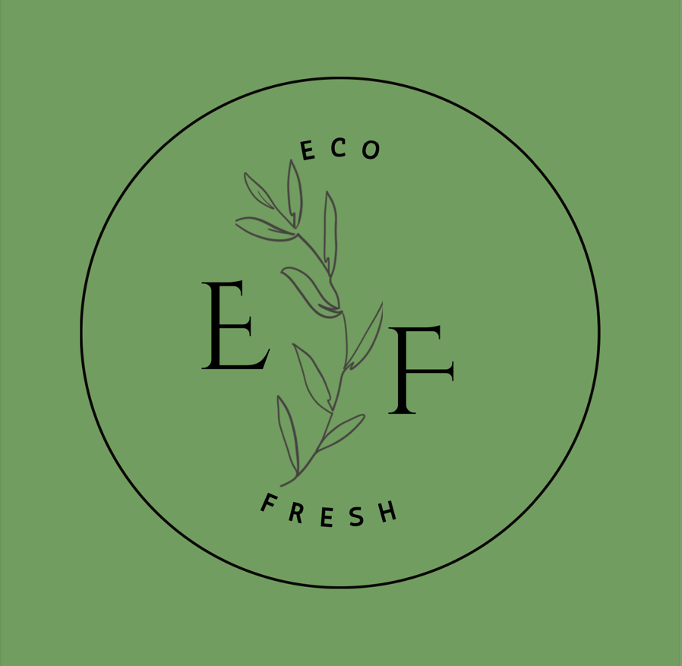

**Copys e Posts**

**Post 1- Algo natural está à tua espera.**  
Na EcoFresh, acreditamos em cuidar da casa é do planeta e em breve, temos uma surpresa que vais querer descobrir!  
Fica atento, porque as novidades vêm carregadas de sustentabilidade.

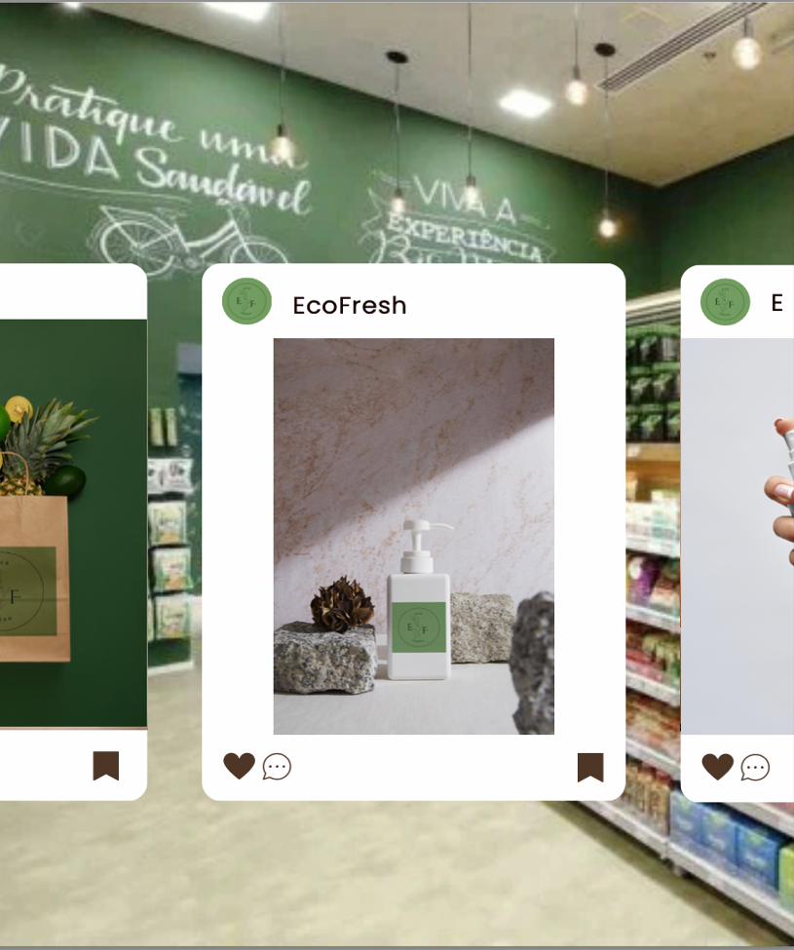

**Post 2- Produto novo na tua casa!** Apresentamos o Novo Spray Desinfetante Natural EcoFresh. Feito com óleos essenciais, sem químicos agressivos e com embalagem reciclável, para uma limpeza poderosa e eficaz. Disponível a partir de hoje na nossa loja online e nos parceiros habituais.

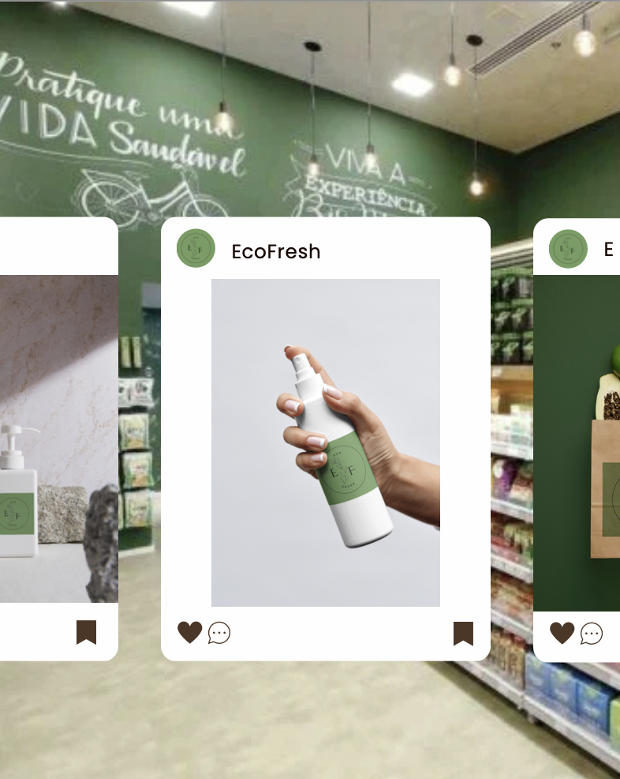

**Post 3-** EcoFresh **espera por ti na feira** De 17 a 27 de Agosto vamos estar na Feira de Santa Iria, em Tomar, com a nossa barraquinha recheada de produtos de limpeza ecológicos e boas conversas sobre sustentabilidade!  Passa por lá, conhece os nossos produtos e leva um bocadinho de frescura ecológica contigo. Estamos à tua espera!

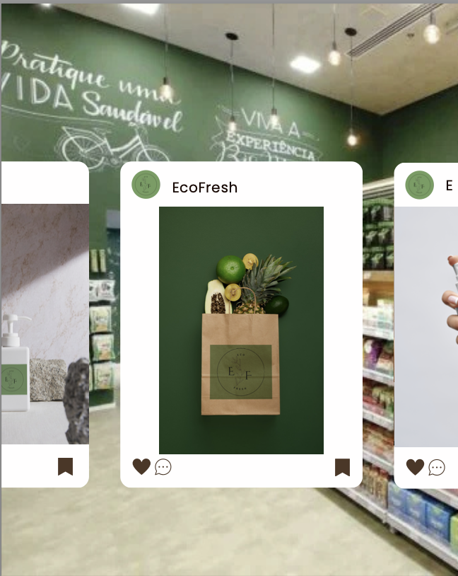

**Conclusão**  
 Com base na análise do contexto atual da marca, marcada por baixa visibilidade digital, baixa presença em eventos e uma narrativa pouco envolvente, foi delineado um plano de comunicação integrado, capaz de reposicionar a EcoFresh num mercado competitivo, sem perder a autenticidade que a distingue.

A estratégia proposta assenta na criação de experiências significativas e conteúdos interativos, que valorizam os diferenciais da marca, como a produção 100% local e o programa de reciclagem de embalagens. Através de ações como demonstrações ao domicílio, participação em feiras sustentáveis e dinamização de conteúdos nas redes sociais, pretende-se estimular o reconhecimento da marca e fomentar o envolvimento do público de forma emocional e duradoura.

Num espaço de seis meses, esta abordagem visa não apenas impulsionar as vendas fora da região de origem, mas também consolidar a EcoFresh como uma marca com propósito, próxima das pessoas e ativa na promoção de práticas sustentáveis. A comunicação deixa de ser apenas um suporte promocional e assume o papel estratégico de gerar valor simbólico, fortalecer a reputação e construir relações de confiança com os diferentes stakeholders.

A revitalização da EcoFresh evidencia, assim, o papel central da comunicação estratégica na construção de marcas relevantes e resilientes. Mais do que responder a um desafio pontual, esta proposta oferece um caminho estruturado e sustentável para o crescimento futuro da marca, com impacto comercial, social e ambiental.

**Referências Bibliográficas**

* Cunha, J. A. (2024). Riscos potenciais dos produtos de limpeza: construindo conceitos de química e saúde por meio de oficina temática.
* Pochmann, M. (2002). Desenvolvimento, trabalho e solidariedade: novos caminhos para a inclusão social. São Paulo: Cortez Editora.